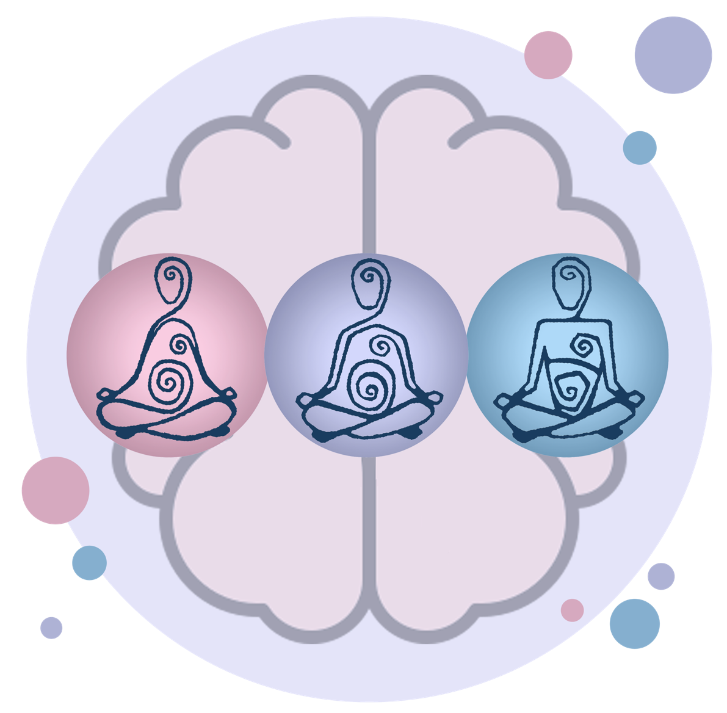

Sixième stratégie
TENSION RELÂCHE

Texte qui accompagne l’animation :

La Tension relâche est une stratégie de pleine conscience axée sur mon corps et ses mouvements.

Le principe est simple. Je contracte volontairement certains muscles pour cinq à sept secondes et je les relâche aussitôt!

Après la tension, je ressens le muscle se détendre et relâcher son énergie.

Ce sentiment de relaxation musculaire aide aussi à calmer mon esprit et me ramène au moment présent.

J’inspire avec le mouvement de tension; poing serré.
J’expire avec le mouvement de relâche;

EXEMPLE 1 : Les épaules
Je prends une profonde respiration.
J’imagine que la tension et le stress quittent mon corps.
Je porte mon attention à mes épaules.
J’inspire.
Je contracte mes épaules en les levant vers mes oreilles et en serrant le cou.
Je compte jusqu’à quatre, je relâche et j’expire.

EXEMPLE 2 : Les pieds

Je porte attention à mes pieds.
Je les remue. J’inspire et je contracte mes pieds en pointant mes orteils.
Je compte jusqu’à six puis je relâche.
Je reste immobile. Je me concentre sur la chaleur et le sentiment de détente.

Quand je détends mon corps, je détends tout mon être!

Tension relâche : une stratégie gratuite et accessible en tout temps.

TENSION RELÂCHE : image 1

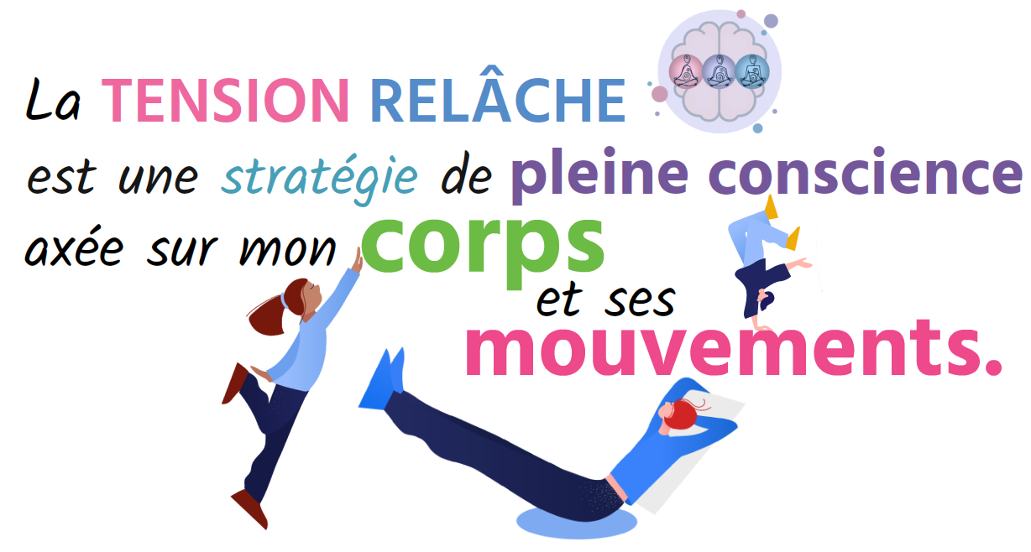

TENSION RELÂCHE : image 2

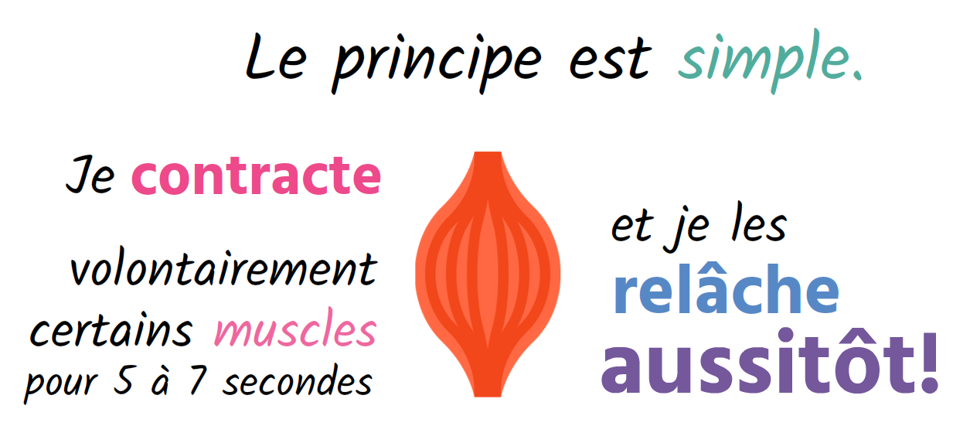

TENSION RELÂCHE : image 3

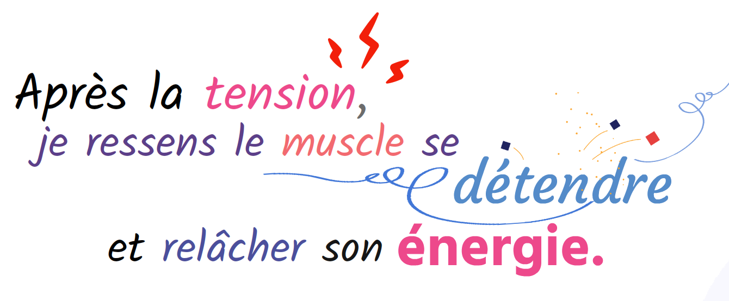

TENSION RELÂCHE : image 4

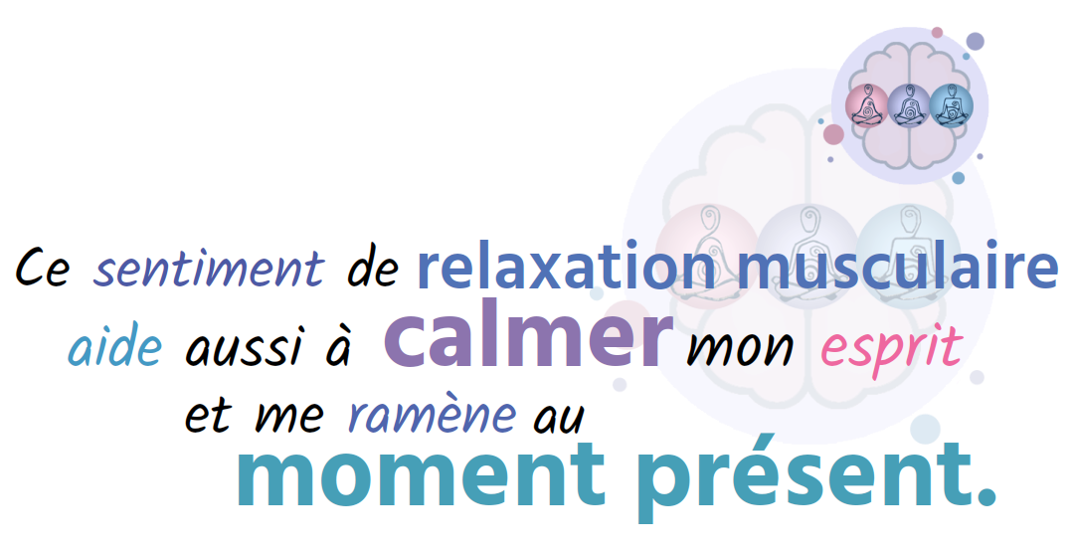

TENSION RELÂCHE : image 5

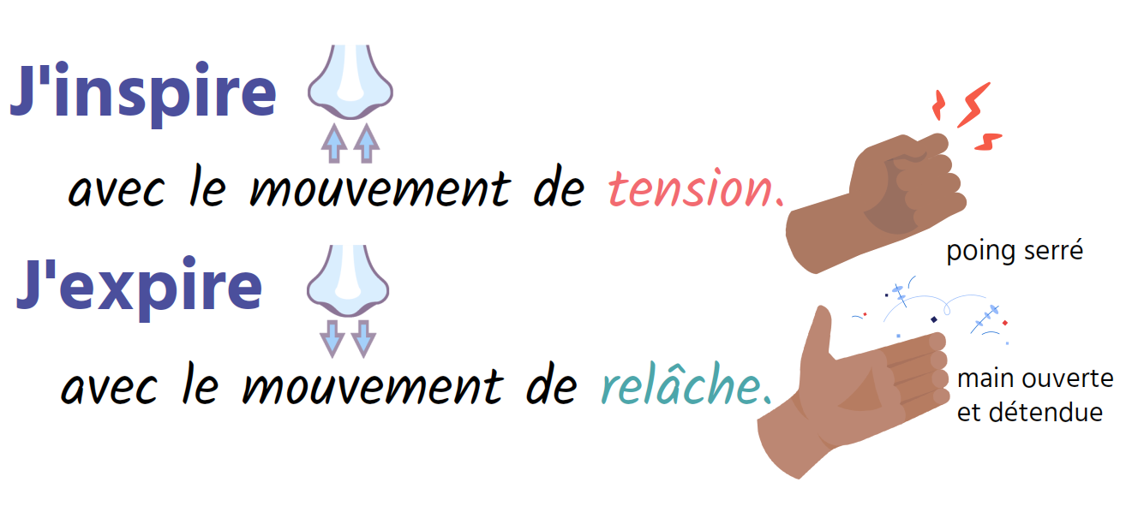

TENSION RELÂCHE : image 6

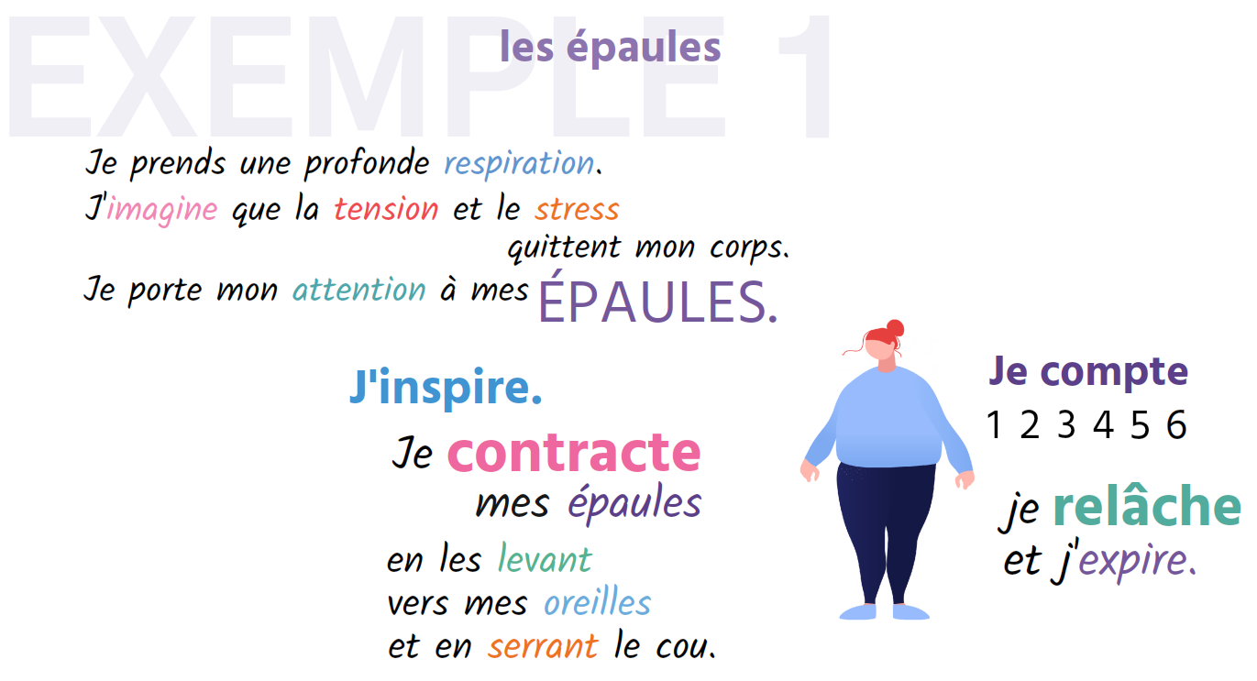

TENSION RELÂCHE : image 7

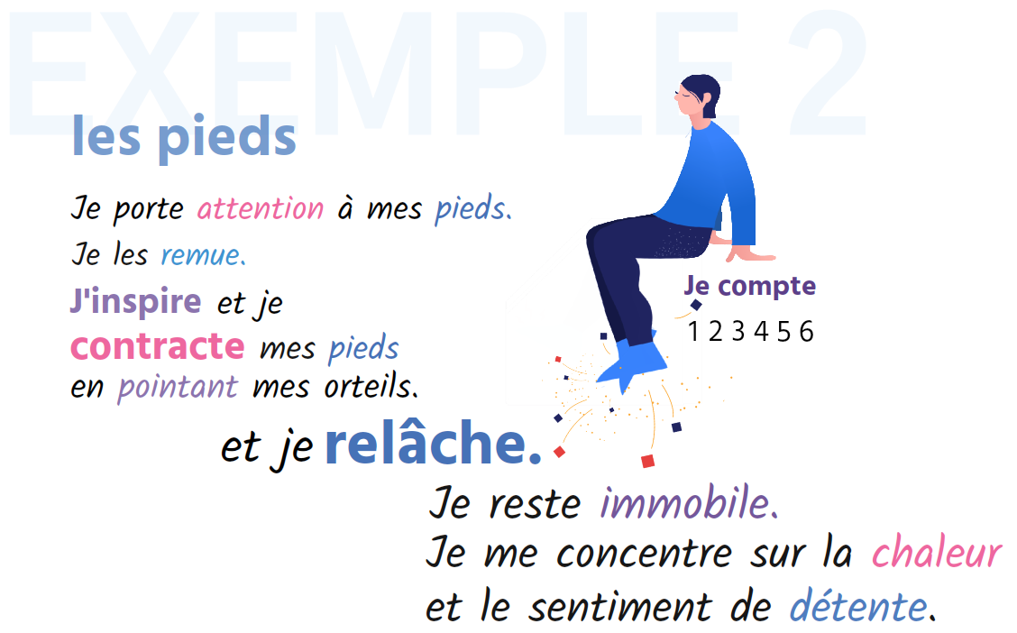

TENSION RELÂCHE : image 8

